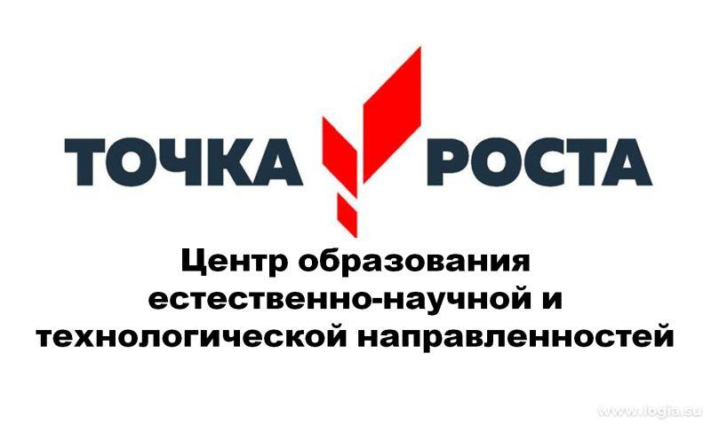
ПЛАН
учебно-воспитательных, внеурочных и социокультурных мероприятий
в Центре образования естественно-научной и технологической направленностей «Точка роста»
МБОУ Поселковая СОШ на 2023/2024 учебный год

№ п/ п | Наименование мероприятия | Целевая аудитория | Сроки проведения |  | Ответственные
1. Проведение совместных мероприятий для обучающихся и педагогических работников
1 | Обновление содержания преподавания основных общеобразовательных программ по предметным областям «Биология», «Химия»,  «Физика» на обновленном учебном оборудовании | Учителя- предметники |  | Август 2023 | Заместитель директора по УВР: Ибрагимова Л.С.  Педагоги:  Новикова С.Н. Гочияева О.П.
2 | Реализация программ внеурочной деятельности:  1 «Занимательная биология»»;  2. «Естественнонаучная грамотность»; | Обучающиеся 5-7 классов |  | В течение года | Педагоги:  Новикова С.Н. Красюченко М.С
3 | Реализация программ дополнительного образования: 1. Экологический клуб «Земляне»  2. Шахматы | Обучающиеся 5-11 класс |  | В течение года | Педагоги:  Новикова С.Н.  Аликина Т.И.
4 | Открытая презентация зон Центра «Точка роста»,  кружков, объединений центра для учащихся 5 –х  классов | Педагоги, ученики  5 класса |  | Сентябрь 2023 | Руководитель центра,  педагоги
5 | Знакомство с оборудованием «Точка роста». | Педагоги |  | сентябрь | Педагоги
6 | Всероссийский урок «Эколята – молодые защитники  природы» | Педагоги,  учащиеся |  | Сентябрь-  октябрь 2023 | Новикова С.Н. Красюченко М.С
7 | Участие обучающихся Центра «Точка роста» во Всероссийской олимпиаде школьников | Обучающиеся 5-11 классов |  | Ноябрь 2023  – Февраль 2024 г. | Педагоги предметники
8 | Участие обучающихся Центра «Точка роста» в проектных работах « Химическая лаборатория» | Обучающиеся 8-11 классов |  | Декабрь 2023 г. | Новикова С.Н.
9 | Турниры по шахматам | Обучающиеся  1-11 классов |  | В течение года | Аликина Т.И.
10 | Неделя естественных наук | Педагоги, обучающиеся 5-11 классов |  | Январь 2024 г. | Педагоги предметники
11 | Подготовка к участию обучающихся Центра «Точка роста» к мероприятиям муниципального, областного и всероссийского уровня | Обучающиеся 5-11 классов |  | В течение года | Заместитель директора по УВР: Ибрагимова Л.С.  Педагоги:  Папка Н.П. Новикова С.Н. Гочияева О.П.  Красюченко М.С
12 | День лаборатории. Открытый практикум по физике | Обучающиеся 7-11 классов |  | Февраль-май  2024 г. | Гочияева О.П.
13 | День лаборатории. Открытый практикум по химии, биологии . | Обучающиеся 5-11 классов |  | Январь-апрель | Новикова С.Н.  Красюченко М.С
14 | Круглый стол «Анализ работы за 2023-2024 учебный  год» | Педагоги |  | Май 2024 | Руководитель, педагоги  Центра
15 | Планирование работы на 2024-2025 учебный год | Педагоги |  | Июнь 2024 | Руководитель центра
2. Участие в региональных и межрегиональных конференциях, фестивалях, форумах по обмену опытом работы
16 | Участие педагогов Центра в региональных и межрегиональных конференциях, фестивалях,  форумах по обмену опытом работы | Педагоги Центра |  | В течение года | Руководитель Центра
3 Популяризация национального проекта «Образование»
17 | Пресс-обзор мероприятий по использованию  инфраструктуры Центра «Точка роста», в различных СМИ | Представители родительской общественности, педагоги,  обучающиеся |  | В течение года | Руководитель Центра, Педагоги
18 | Своевременное создание и обновление информации о деятельности Центра «Точка роста» на официальном сайте школы | Представители родительской общественности, педагоги,  обучающиеся |  | В течение года | Заместитель директора по УВР: Ибрагимова Л.С.  Педагог:  Папка Н.П.
19 | Проведение дней открытых дверей на базе Центра  «Точка роста» | Проведение дней открытых дверей на базе Центра  «Точка роста» |  | В течении года | Руководитель Центра, Педагоги Центра.
20 | Освещение мероприятий Центра «Точка роста» через  интернет каналы и социальные сети |  |  | В течение года | Педагоги
4 Поддержка сетевых образовательных программ с использование Центра «Точка роста»
21 | Участие в круглом столе «Основные вопросы организации сетевого взаимодействия с  использованием инфраструктуры национального проекта «Образование» | Педагоги Центра |  | Ноябрь 2023 г. | Руководитель Центра, Педагоги Центра.
22 | Участие в семинаре «Успешные практики сетевого взаимодействия Центра «Точка роста» и  образовательных организаций» | Педагоги Центра |  | Апрель, 2024 | Руководитель центра
5. Вовлечение обучающихся в различные формы сопровождения и наставничества
23 | Проведение дней самоуправления в Центре «Точка  роста» | Обучающиеся и педагоги Центра |  | В течение года | Учителя предметники
6. Развитие проектной деятельности обучающихся за счет ресурсов Центра «Точка роста»
24 | Защита индивидуальных проектов обучающихся  Центра «Точка роста» | Педагоги и обучающиеся |  | Апрель-май 2024 | Педагоги  Центра

